Surligné en jaune : ce que je remplacerais
Surligné en bleu : ce que je propose à la place

Las intenciones del Barça :
Durante los primeros minutos, el Barça tuvo que deshacerse de su rival en el centro del campo, usando armas hasta ahora pocas veces utilizadas. Muchas veces, vimos a sus lanzadores (rampas de lanzamiento)(Piqué, Puyol, Xavi, Busquets) adaptarse de sus posiciones alejadas (en razón del bloque madrileño), jugando más directo, a destinación de sus delanteros. Los largos balones buscaban especialmente a Pedro o Messi (por la derecha) o Iniesta (por la izquierda) para que haya duelos cara a cara contra Arbeloa y Coentrao. La primera oportunidad del partido (Messi 2a) intervino después de un duelo ganado por Pedro en su banda.
En el centro del campo, las soluciones venían de Iniesta. En los primeros minutos, Fabregas completaba sus movimientos, yendo en la banda y Arbeloa mientras que el número 8 volvía en el eje del campo para ser disponible entre Xavi Alonso y Khedira (ver la captura). Podía entonces recuperar los balones de sus centro-campistas y plantearse en el sentido del juego. No tenía ni rivales en su espalda para impedirle hacer la vuelta. A falta de no poder atacar la zona del rival, podía plantear el juego y permitir al Barça lograr su zona preferencial en buenas condiciones.
Muchas veces Jordi Alba, Fabregas, Pedro e incluso Messi intentaron ofrecer soluciones en profundidad, cuando Xavi se encontraba relativamente bajo en su propia mitad del campo para no ser presionado. A pesar de algunas alertas, el Madrid supo rápidamente reaccionar a estos movimientos. Frente a Jordi Alba, Di Maria especialmente no dudo a bajar, el argentino cubriendo incluso su lateral derecho (leer en otra parte). De la misma manera, Coentrao era a veces más bajo que el resto de la defensa para que Pedro no se vaya adelante.
El Madrid replegado :
Una vez los Culés salidos de su mitad del campo, los Madrileños se replegaban de la misma manera que el partido de ida : Özil y Higuain volvían a defender y proteger el doble pivote Xabi Alonso-Khedira. A altura de Busquets, estaban los dos delanteros madrileños para acosar al 16 catalán y a los jugadores que volvían para ayudar a la circulación de la pelota. Cortaron muchas veces a los rivales que intentaban de llevar la pelota en esta zona para cambiar el juego al otro lado. Detrás esta primera línea, Xabi Alonso y Khedira se concentraban sobre los azulgranas presentes entre las líneas, acompañando la presión una vez que la amenaza era débil sobre el eje Varane-Ramos (un solo jugador en lugar de dos).
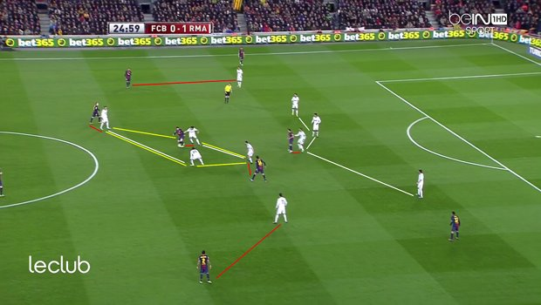
El trabajo de los cuatros: Higuain-Özil-Xabi Alonso-Khedira frente a la construcción del rival. Solamente Piqué y Puyol están fuera de la presión madrileña en el centro. Pero si la pelota viene a ellos, deben enfrentarse a la subida del bloque madrileño.
Generalmente organizado con dos líneas en esta zona (Busquets-Xavi, Iniesta-Messi por ejemplo, con en este caso Fabregas en la banda izquierda y Pedro en la banda derecha), los Azulgranas podían crear diferencias solamente ganando sus duelos o tomando más riesgos ofensivamente. Pero cuando un miembro de la primera línea (Busquets o Xavi) se iba adelante, el Madrid contestaba con un Özil que volvía a la altura de sus centro-campistas, de manera que ningún exceso se puede crear. En las bandas, Dia Maria y Ronaldo completaban el trabajo de los laterales protegiéndolos frente a las subidas de Jordi Alba y Daniel Alves.
Ofensivamente, todo estaba hecho para liberar a Ronaldo en las contras (los contragolpes). Una vez la pelota recuperada por sus compañeros, el Portugués se iba de la banda izquierda para cubrir toda la anchura del terreno de juego. La ofensiva resultando de la apertura del marcador ilustro muy bien su papel de primer delantero. Özil y Higuain volvieron primero a defender para que el Barça no maneje la pelota en la banda izquierda donde intentaban construir una ofensiva.
Gracias a la superioridad numérica, los madrileños recuperaron la pelota y encontraron los relevos de los dos delanteros para eliminar la primera cobertura de Busquets (vaselina (je ne sais pas ce qu’il veut dire par là) de Özil para Higuain). Atrás, es la defensa del Barça que fallo, Puyol casi interceptando el pase del argentino y Pique concediendo el penalti frente a Ronaldo.
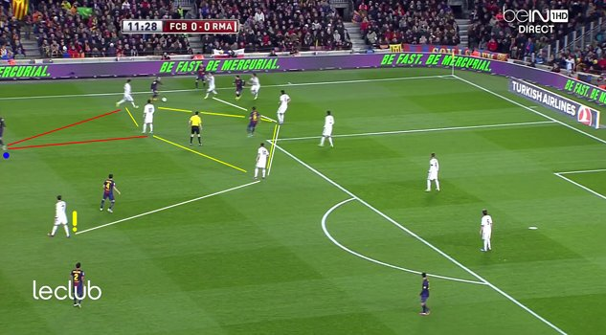
Algunos segundos antes de la contra (del contragolpe)que termino en penalti: el Barça quería traer más hombres en la banda. Alba e Iniesta estaban acompañados por dos axiales. Özil, Higuain, Xabi Alonso y Khedira estaban excentradose para ayudar a Di Maria y Alba. En el eje del campo, Ronaldo estaba ya muy bien posicionado para empezar en la espalda de Fabregas y Busquets (a la izquierda de la imagen). Este se encontrara solo para contener a Özil e Higuain.
A parte de esta ofensiva, el Madrid apostaba sin sorpresa en el movimiento para hacer la diferencia en ataque. Los jugadores de transición (doble pivote y laterales) limitaron la toma de riesgos, dejando a los cuatro delanteros ofrecer soluciones. Los cuatro buscaron especialmente a evitar lo más posible el centro del campo, donde estaba Busquets. Adversario directo del internacional español, Özil movió en todo el campo, compensando las carreras de delantero de Ronaldo o las hacia el corazón del juego de Di Maria (làpara proponer soluciones hacia los exteriores.
Evolución del partido:
Después de encajar el primer gol, el Barça cambio de imagen a la recuperación, abandonando el 2 + 2 (Piqué-Puyol + Xavi-Busquets) para quedar en una linea de tres, con un Busquets volviendo entre los dos centrales. El objetivo era de liberar Busquets de la presión del rival, abriendo el espacio que le estaba dedicado a jugadores capaces de atacar la primera línea madrileña con la pelota (Fabregas, Iniesta). Pero los madrileños aprovecharon del retroceso de Busquets para aumentar la presión y apretar el marcaje en el centro del campo. Xavi Alonso quedaba sobre Xavi y el dúo Iniesta-Fabregas era siempre perseguido por Arbeloa y Khedira. Las salidas para presionar del primero hubieran podido abrir unas brechas en la profundidad por Jordi Alba, pero después de algunas llamadas interesantes (en el vacío), el lateral zurdo vio a Di Maria reponerse (reposicionarse) para cubrir su lateral diestro.
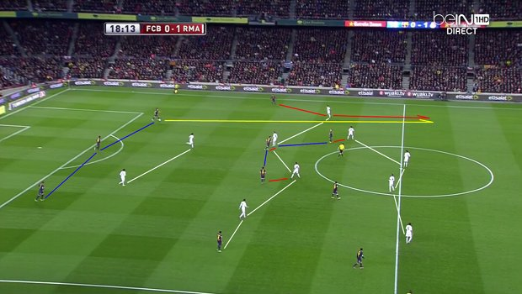
La recuperación a tres del Barça y la organización madrileña: donde distinguimos bien el papel de Arbeloa, cargado de completar el trabajo de Xabi Alonso y Khedira, y también la necesitad de cobertura por parte de Di Maria frente a Jordi Alba.
Despues, el Barça volvio en su esquema tradicional pero sin más soluciones. En Par la suite, le Barça est revenu dans son schéma traditionnel mais sans plus de solution. Al comienzo de la segunda parte, el Madrid se quedó mucho más prudente, presionando menos pero conservando su trabajo de acoso sobre la construcción catalana gracias a los cuatro axiales (Xabi Alonso, Khedira, Higuain, Özil). Los hombres de Mourinho finalmente asomaron (pas adapté. J’aurais mis clavaron la espina a) los rivales haciendo el break un poco antes de la hora de juego aprovechando una subida al final inútil de Pique. Dejando solo a Puyol y Busquets detrás de el (con Alba en la banda izquierda), el central permitió al Barça hacer la diferencia en el centro del campo… pero el movimiento fue controlado por la defensa madrileña. Alba en defensa, Di Maria era entonces en la delantera y recibió la pelota lanzado por su defensa. El argentino enseguida hizo la diferencia cara a cara con Puyol antes de ver a Ronaldo acabar el trabajo (57e)
Enseguida, Jordi Roura reaccionó con la salida de Fabregas por Villa. El antiguo (ex-)delantero del Valencia trajo una presencia adicional a la delantera y permitió a Iniesta de volver a su posición habitual. Eso no permitió al Barça volver en el partido, el equipo incapaz de encontrar de nuevo un poco de coherencia frente a un Madrid siempre muy bien ubicado. Los hombres de Mourinho pudieron después manejar tranquilamente el final del partido con las entradas en Juego de Callejon (71e) y Pepe (78e) para que descansen Higuain y Özil, muy solicitados para defender.
Conclusión:
Después del partido, Jordi Roura, sugirió que podría hacer unos cambios en previsión del partido frente al Milán. Salvo que las individualidades se despierten hasta el 12 de marzo próximo, parecen hoy imprescindibles. Muchos son los problemas colectivos en este equipo, de su incapacidad a presionar -uno de su punto fuerte hace unos meses- hasta la no complementariedad de Fabregas e Iniesta que pasan la mayoría del tiempo marchar entre ambos sobre los pies(pisandose los pies) antes (en vez) de compensar sus desplazamientos -a pesar de algunos buenos movimientos en el principio del partido-. En ambos casos, la solución podría llegar con un equilibrado nuevo de las fuerzas adelante, con la recuperación de un perfil similar a Pedro en la banda izquierda (Villa? Sanchez? Tello?). Queda a saber quién pagaría esta táctica en el eje (Fabregas?). Por su parte, el Madrid confirmo su excelente comportamiento durante los últimos clásicos. Aunque Mourinho tiene todavía dos victorias de retraso sobre el dúo Guardiola-Vilanova, la Manita parece lejos.
Versión original – Traduccion de @AntoineHuot

